Cena děkana fakulty dopravní čvut 2012
Studie možností rozvoje dopravy v aglomeraci Chomutov-Jirkov
Gymnázium Chomutov
Jakub Oulický
14. 12. 2012

Obsah
Současnost provozu 2
Přestupní uzly 3
Nová zastávka Chomutov, žel.zast. 3
Varianta 1 4
Varianta 2 4
Nová zastávka Chomutov-Písečná 5
Úprava linek 6
MHD: 6
Regionální autobusy: 6
Vlaky: 6
Zdroje: 6

Současnost provozu
Hromadná doprava v aglomeraci Chomutov-Jirkov je v současnosti zajišťována 3 dopravními prostředky: trolejbusy (7 linek), autobusy regionálními a městskými (15 linek) a vlaky. Dopravci jsou společnosti ČD v případě vlaků a Dopravní podnik měst Chomutova a Jirkova v případě autobusů a trolejbusů. V aglomeraci se nachází 4 železniční stanice/zastávky z toho 3 s napojením na síť MHD. V současnosti síť MHD, zejména trolejbusová stagnuje a zřejmě bude v brzké době zrušena. Její provoz je nerentabilní při současném počtu spojů a rozsahu sítě. Tento projekt zahrnuje vybudování nové (již dříve uvažované) zastávce Chomutov-Písečná a nové zastávce MHD u nádraží Chomutov-město. Pokud se zachová trolejbusový provoz, zahrnuje i výstavbu nových tratí.
Aglomerace Chomutov-Jirkov zahrnuje nejen samotná města Chomutov a Jirkov (se 70 000 obyvateli), ale také okolní obce Spořice (1300), Údlice (1100), Otvice (600) a Černovice (500).

Přestupní uzly
Projekt zahrnuje vybudování nových přestupních terminálů vlak-autobus u Chomutova města a Chomutova-Písečné

Nová zastávka Chomutov, žel.zast.
V současnosti je napojení realizováno zastávkou v ulici Čelakovského. Touto zastávkou projíždějí 4 linky, z toho 2 trolejbusové, které jezdí na sídliště Březenecká a Kamenná. Každá jezdí nejvýše 1 za hodinu, vlaků jezdí podstatně více. Spojení je tudíž nedostatečné. Projekt uvažuje vybudování zastávky na hlavní silnici 1/13, kde trolejbusy jezdí velmi často, jde o hlavní trasu z centra města, odkud jezdí trolejbus ve špičkách zhruba každých deset minut. Projekt lze uskutečnit v několika variantách. Původní zastávka zůstane zachována a přejmenována (např. Stromovka) a budou zde jezdit stejné linky jako doposud.
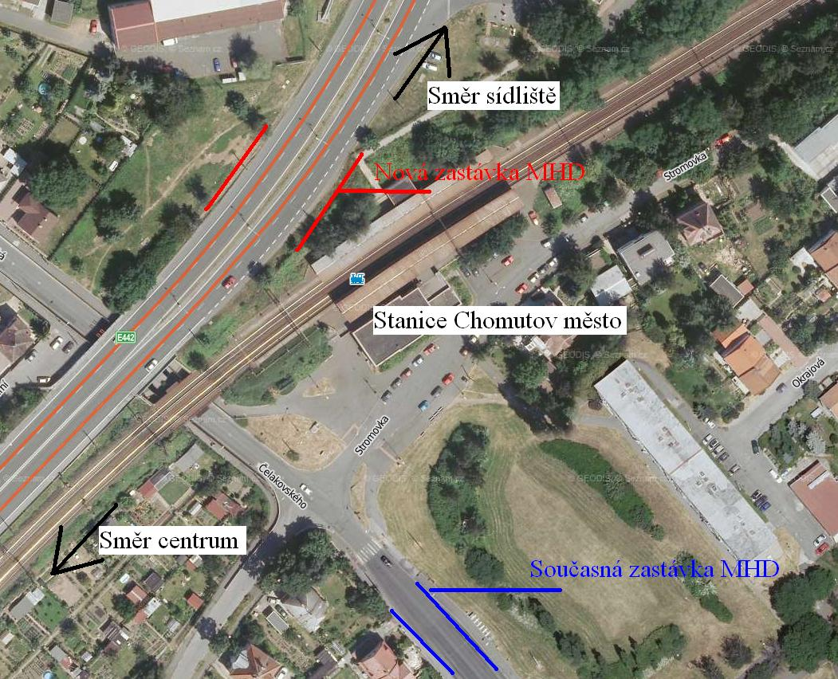

Varianta 1
Zahrnuje vybudování zastávek s přístřešky na silnici 1/13. Ve směru sídliště se napojí chodník na již stávající vedoucí z nádraží k čerpací stanici Shell. Ve směru centrum se zastávka napojí na chodník v Čelakovského ulici a současný podjezd by se využil jako podchod. Tato varianta je sice nejlevnější, ale pro cestující by spíše přinesla komplikace.

Varianta 2
Zahrnuje vše co varianta předchozí. Navíc se zde počítá s rekonstrukcí stávajícího podchodu nádraží Chomutov město a jeho prodloužení až k budoucí zastávce. Dále by zde byly vybudovány výtahy kvůli bezbariérovosti. Na mapce je podchod vyznačen bílou barvou a výtahy bílými kolečky.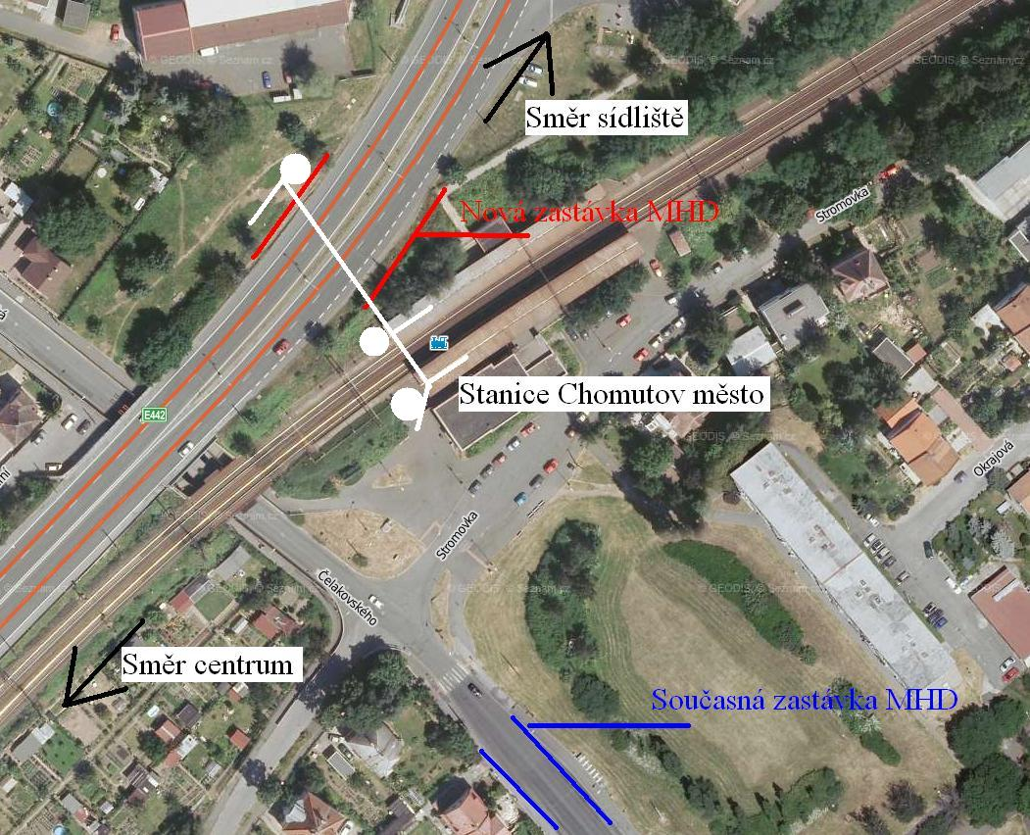

Nová zastávka Chomutov-Písečná
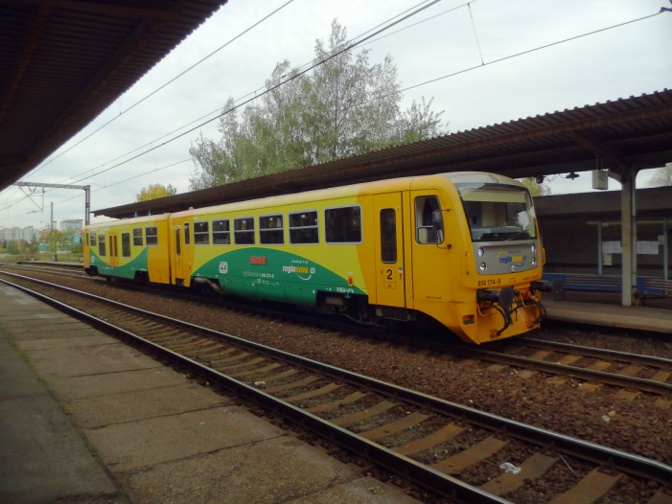
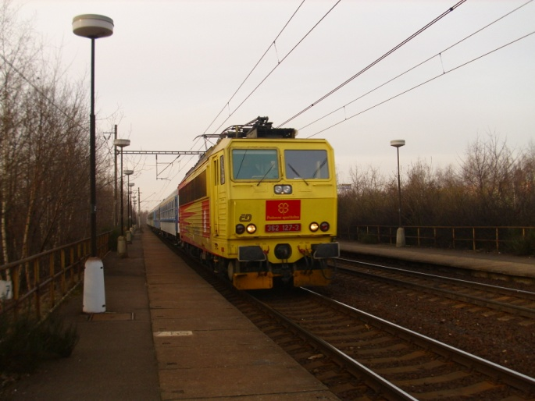
V současnosti vlaky jezdí ze stanice Chomutov město do stanice Jirkov vedené motorovými jednotkami 814 „Regionova“ v pracovní dny spojované s motoráky řady 810 a přívěsnými vozy 010 až do pětivozové soupravy. Proto je nutné počítat s nástupištěm o nejmenší délce 90 metrů. Toto nástupiště by šlo využít v budoucnu i pro nové jednotky řady 440 „RegioPanter“, ale pouze v případě elektrifikace trati do Jirkova. Zastávka Chomutov-Písečná by měla význam pro cestující směřující z Kadaně a Žatce do nákupního parku Chomutov. Spojení je zde velmi výhodné. Z Kadaně i Žatce se dá dojet také na blízké nádraží Jirkov zastávka. Společně by vytvořily pohodlné spojení s pestrou nabídkou spojů. K zastávce by bylo možné prodloužit trolejbusové a autobusové linky končící na zastávce MHD Písečná. Také je nutno dodat, že k jirkovské zastávce jezdí v současnosti regionální autobusy do Vysoké Pece, Boleboře, Otvic a Strupčic.
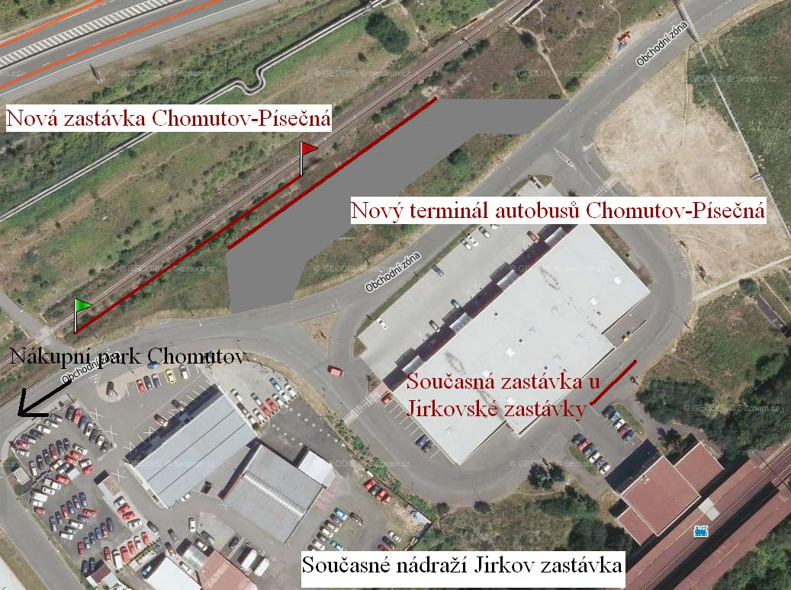

Úprava linek

MHD:
Při zachování počtu linek a trolejbusového provozu by byla nutná výstavba nových tratí. Jednalo by se o prodloužení trolejbusů z konečné Písečná přes Černý most na nový terminál Chomutov-Písečná, případně až ke Kauflandu. Dále by bylo více než vhodné postavit trať v současné trase autobusové linky 1 ulicemi Moravskou, Blatenskou, Kostnickou a Kadaňskou k obchodnímu centru Globus. Poté by šlo vybudovat ještě zhruba 500 metrů dlouhé propojení pro linku 2. Dále by všechny linky jedoucí po silnici 1/13 zastavovaly na nové zastávce Chomutov, žel.zast. Pokud se trolejbusy zruší, tak dojde ke zjednodušení a úpravě stávajících linek. Z Písečné budou všechny linky prodlouženy ke Kauflandu a tím ztratí smysl linka 2. Původní trolejbusová linka číslo 33 by jezdila nově z centra Chomutova po silnici 1/13 až ke Kauflandu a přes nový terminál a jirkovské autobusové nádraží na současnou smyčku Jirkov, Horník. Vytvořilo by se tak rychlé spojení od jirkovské železniční zastávky do centra města, které je dnes suplováno regionálními autobusy linky 565. Od hlavního nádraží v Chomutově by mohly odjíždět linky 2, 17 a 34, které končí v současnosti na autobusovém nádraží Chomutov. Vytvořily by komfortní spojení s centrem města.

Regionální autobusy:
Zde by se jednalo o malé úpravy linek jezdících přes jirkovskou zastávku, nově by zastavovaly na terminálu. V případě vybudování zastávky Chomutov, žel.zast. se změna regionálních autobusů netýká, ty jsou vedeny objízdnou trasou přes ulici Moravská. Lidé tuto trasu hojně využívají, není ji nutné tedy měnit.

Vlaky:
Současné vlakové spojení je dostatečné a není třeba jej měnit. Pouze vlaky linky U 14 by měli jezdit celý den ve dvouhodinovém taktu.

Zdroje:
www.doprava.kr-ustecky.cz
www.cd.cz
www.dpchj.cz
vlastní zkušenosti
Mapy: www.mapy.cz
Fotografie: vlastní

